Тема опыта: «Формирование связной речи старших дошкольников с ОНР посредством мнемотехники»
Автор опыта: Дивисенко Любовь Александровна, учитель-логопед МБДОУ «Детский сад комбинированного вида № 62 г. Нарьян-Мара»

- Информация об опыте
  - Условия возникновения и становления опыта
В детском саду комбинированного вида № 62 г. Нарьян-Мара несколько лет функционирует группа для детей с тяжёлыми нарушениями речи, которую посещают дети старшего дошкольного возраста с ОНР 2 и 3 уровня, дизартрией, заиканием и т.д. Обследование детей группы выявило у них отсутствие самостоятельности в составлении рассказов, нарушения логической последовательности изложения, затруднения в лексико- грамматическом структурировании высказываний, смысловые пропуски, длительные паузы на границах фраз или их частей (не несущие смысловой нагрузки). Это свидетельствует о трудностях в программировании связных монологических высказываний. Значительные трудности в овладении навыками связной речи у детей с общим недоразвитием речи обусловлены недоразвитием как основных компонентов языковой системы, так и семантической стороной речи.
Наличие у детей вторичных отклонений в развитии ведущих психических процессов восприятия, внимания, памяти, воображения создает дополнительные затруднения в овладении связной речью.
Работая с детьми с различной речевой патологией и сталкиваясь с проблемами в их обучении, приходилось искать дополнительные средства, облегчающие, систематизирующие и направляющие процесс усвоения детьми нового материала. Одним из таких средств является мнемотехника.
  - Актуальность опыта
Современные подходы к дошкольному образованию детей, в том числе и детей с ограниченными возможностями здоровья, определяются «Федеральным государственным стандартом дошкольного образования» (ФГОС ДО). В соответствии с ним развитие связной речи рассматривается как приоритетная задача познавательно-речевого развития дошкольников. Дошкольный возраст - это возраст образных форм сознания, и основными средствами, которыми ребёнок овладевает в этом возрасте, являются образные средства: сенсорные эталоны, различные символы и знаки (прежде всего это разного рода наглядные модели, схемы, таблицы и другое).
При работе с детьми с ОНР замечено, что они без радости включаются в учебную деятельность. Как правило, у таких детей неважная память, снижено внимание, не так подвижны психические процессы, они не проявляют интереса к поисковой деятельности и с трудом планируют любые её виды, не готовы к выполнению заданий, не отличаются высокой работоспособностью.
В силу этих и других причин дети с ОНР не любят учить стихи, пересказывать тексты, не владеют приёмами и методами запоминания. Заучивание стихотворений вызывает у них большие трудности, быстрое утомление и отрицательные эмоции. Очень важно пробудить у детей интерес к занятиям, увлечь их, раскрепостить и превратить непосильный труд в любимый и самый доступный вид деятельности - игру.
Формирование связной речи у детей относится к одной из важнейших задач логопедической работы с дошкольниками. Это необходимо как для наиболее полного преодоления системного речевого недоразвития, так и для подготовки детей к предстоящему школьному обучению. Анализ специальной литературы дает основание утверждать, что, несмотря на интерес к проблеме, на наличие многообразия научных исследований и методических разработок, затрагивающих эту проблему, до настоящего времени не сложилось целостного видения решения проблемы формирования связной речи у дошкольников с ОНР. Отсутствует научно обоснованная методика, которая обеспечила бы развитие у детей с ОНР связной речи в наиболее сензитивный период для этих процессов. В связи с этим возникает потребность в создании различных моделей дифференцированной коррекционно-развивающей работы по формированию связной речи дошкольников с ОНР с учетом их возможностей и индивидуально- типологических особенностей. Эта модель должна учитывать достижения в области дидактико-методического обеспечения в соответствии с ФГОС ДО. Таким образом, значимость проблемы, отсутствие научно обоснованных методических рекомендаций по развитию связной речи старших дошкольников с ОНР в структуре ФГОС ДО позволяют считать тему актуальной.

1.3. Ведущая педагогическая идея опыта
Ведущей педагогической идеей опыта является предположение, что использование системы занятий мнемотехникой поможет сформировать связную речь, развить психические процессы, расширить представления детей об окружающем мире, что в дальнейшем приведет к развитию познавательной активности и коммуникативных навыков. При проведении работы обязательно учитывается согласованность в работе логопеда, воспитателей группы и родителей детей.
1.4 Длительность работы над опытом
Работа по формированию связной речи старших дошкольников с ОНР посредством мнемотехники проводилась на протяжении нескольких лет. 2011 - 2012 гг. - выявление проблемы, определение целей, задач, подбор методов и средств обучения.
2012 - 2013 гг. - разработка тематического планирования на учебный год (Приложение 1), включение в занятия элементов мнемотехники, включение в работу воспитателей и родителей детей.
2013 - 2014 гг. - получение стабильных положительных результатов.
2014 - 2015 гг. - оформление опыта.
1.5. Диапазон опыта
Диапазон опыта - система работы по формированию связной речи старших дошкольников с ОНР на логопедических занятиях, в группе и дома.
1.6. Теоретическая база
В логопедии под общим нарушением речи (ОНР) у детей с нормальным слухом и первично сохранным интеллектом понимается такая форма речевой патологии, при которой нарушается формирование всех компонентов речевой системы: словарного запаса, грамматического строя, звукопроизношения. При этом отмечается нарушение формирования как смысловой, так и произносительной сторон речи. В целом для детей с ОНР типично позднее появление экспрессивной речи, резко ограниченный словарный запас, дефекты произношения, специфические нарушения слоговой структуры слов. Ограниченность словарного запаса, отставание в овладении грамматическим строем родного языка затрудняют процесс развития связной речи, переход от диалогической формы речи к контекстной.
В нормальном онтогенезе развитие связной речи начинается в дошкольном возрасте и проходит более интенсивно в процессе школьного обучения. При общем недоразвитии речи отмечаются выраженные и стойкие нарушения связной речи. Особо выраженные затруднения, как отмечает В.П. Глухов, дети испытывают в изложении элементарной последовательности событий. По мнению В.П. Глухова, несформированность связной речи при общем недоразвитии речи связана с нарушениями операций программирования, отбора и синтеза речевого материала, с несформированностью внутренней речи. Развернутые смысловые высказывания детей с общим недоразвитием речи отличаются и отсутствием четкости, последовательности изложения, отрывочностью, акцентом на внешние, поверхностные впечатления, а не на причинно-следственные взаимоотношения действующих лиц. Труднее всего даётся таким детям самостоятельное рассказывание по памяти и все виды творческого рассказывания. В воспроизведении текстов по образцу также заметно отставание от нормально говорящих сверстников.
Таким образом, у детей с ОНР встречаются, как уже было сказано, разнообразные затруднения, возникающие в процессе овладения содержательной и грамматической сторонами связного высказывания. В то же время все исследователи подчеркивают, что у детей с общим недоразвитием речи отмечаются полноценные способности к сознательному овладению сложнейшими законами языка, к усвоению ими полноценной развернутой связной монологической речью.
Связная речь, подчеркивал Ф.А. Сохин, обнаруживает все достижения ребенка в овладении родным языком, в освоении его звуковой стороны, словарного запаса и грамматического строя. По тому, как дети строят свои высказывания, можно судить об уровне их речевого развития
В основе педагогического опыта лежат исследования развития связной литературной речи Аникина В.П., Ветлугиной Н.А., Запорожца А.В., Сакулиной Н.П., Тихеевой Е.И., Теплова Б.М., Флериной Е.А., Эльконина Д Б и др.
В работах Выготского JI.C., Жинкина Н.И., Леонтьева А.А., Рубинштейна С.Л., Сохина Ф.А. отмечается, что адекватное восприятие и воспроизведение текстовых материалов, умение давать развернутые ответы на вопросы, самостоятельно излагать свои суждения — все это требует достаточного уровня развития связной речи.
Все исследователи, изучающие проблему развития связной речи, обращаются к характеристике, которую дал ей С.Л. Рубинштейн. Именно ему принадлежит определение ситуативной и контекстной речи. Рубинштейн отмечал, что для говорящего всякая речь, передающая его мысль или желание, является связной речью (в отличие от отдельного зависимого слова, извлечённого из контекста речи), но формы связности в ходе развития меняются. Речь, по его мнению, может быть несвязной по двум причинам: либо потому, что эти связи не осознанны, и не представлены в мысли говорящего, либо потому, что, будучи представлены в мысли говорящего, эти связи не выявлены надлежащим образом в его речи. Связная речь - это такая речь, которая может быть вполне понятна на основе её собственного предметного содержания. Для того чтобы понять эту речь, нет необходимости специально учитывать ситуацию, в которой она произносится, всё в ней понятно для другого из самого контекста: это контекстная речь. Необходимо отметить, что в связной речи отражается логика мышления ребёнка, его умение осмыслить воспринимаемое и выразить его в правильной, чёткой, логичной речи.
Связная речь представляет собой наиболее сложную форму речевой деятельности. Она носит характер последовательного систематического развернутого изложения. Основная функция связной речи – коммуникативная. Она осуществляется в двух основных формах — диалоге и монологе (М.М. Алексеева, В.И. Яшина).
Развитие связной монологической речи является центральной задачей речевого воспитания детей. Это объясняется той социальной значимостью и ролью речи в формировании личности. Связная речь – высшая форма речи мыслительной деятельности, которая определяет уровень речевого и умственного развития ребёнка. Это отмечают такие авторы, как Л.С. Выготский, Н.И. Жинкин, А.А. Леонтьев, Ф.А. Сохин и др.

Результат обучения связной речи зависит от многих причин. Прежде всего, от социальной среды, которая обеспечивает ребёнку речевое общение. Упущенные возможности речевого развития в дошкольном возрасте почти не восполняются в школьные годы. Поэтому очень важно вовремя организовать развивающий потенциал среды. Л.П. Федоренко, исследуя принципы обучения русскому языку, указывает: «Для нормального развития речи ребёнка, а, следовательно, и для развития его интеллекта и эмоционально-волевой сферы необходимо, чтобы окружающая его речевая среда обладала достаточными развивающими возможностями - достаточным потенциалом». Развивающий потенциал определяется тем, насколько богата речь, которой пользуются окружающие, насколько активен ребёнок в процессе обучения. От этого зависит общее развитие ребёнка, его способность к обучению в школе.
Теоретико-экспериментальными исследованиями Глухова В.П., Грибовой О.Е., Жуковой Н.С., Лалаевой Р.И., Левиной Р.Е., Мироновой С.А., Соботович Е.Ф., Тумановой ТВ., Филичевой Т.Б., Чиркиной Г.В., Шаховской С.Н. установлено у детей с ОНР наличие вторичных отклонений в развитии ведущих психических процессов - восприятия, внимания, памяти, воображения, что создает дополнительные затруднения в овладении связной речью.
При всем многообразии принципов дошкольной дидактики ведущим является принцип наглядности. Поскольку образные средства являются центральным звеном в обучении детей дошкольного возраста.
Идея наглядности разрабатывалась многими выдающимися педагогами. В своих работах, они называли наглядность основным фактором, облегчающим процесс становления связной речи. Обращали внимание на то, что рассматривание предметов, картин помогает называть предметы, их характерные признаки, производимые с ними действия.
Так И.Г. Песталоцци писал: «Я хочу, чтобы наблюдение всегда предшествовало слову». К.Д. Ушинский показал связь наглядности и обучения с развитием речи и памяти: «Детская природа ясно требует наглядности. Учите ребёнка каким-нибудь неизвестным ему пяти словам – он будет долго и напрасно мучиться, но свяжите двадцать таких слов с картинками, и он их усвоит на лету». «Язык развивается наглядным, действенным путем. Чтобы давать названия должны быть налицо все предметы, с которыми эти названия должны быть связаны. Слово и вещь должны предлагаться человеческому уму одновременно, однако, на первое место - вещь, как предмет познания речи», - говорил Я.А. Коменский.
В своих работах Л.С. Выготский указывал на второй вспомогательный фактор - моделирование плана высказывания, когда все элементы на рисунке или схеме расположены в известной для развернутого высказывания последовательности.
Анализ психолого-педагогической литературы по данной проблеме позволяет сделать соответствующий вывод, что в своих работах педагоги и психологи выделили два основных фактора развития связной речи:
- наглядность,
- план высказывания.
Именно эти факторы легли в основу современной методики, получившей название «мнемотехника».

Мнемотехника известна с давних времен и насчитывает как минимум две тысячи лет. Считается, что термин «мнемоника» введен Пифагором Самосским в 6 веке до н. э. Первый сохранившийся труд по мнемонике приписывают Цицерону. Мнемотехнику изучал, разрабатывал и преподавал Джордано Бруно, ею интересовался Аристотель и обучал этому искусству своего ученика Александра Македонского. Феноменальной памятью, основанной на мнемотехнике, обладали Юлий Цезарь и Наполеон Бонапарт.
Мнемотехнику в дошкольной педагогике называют по–разному: Воробьёва В. К. называет эту методику сенсорно - графическими схемами, Ткаченко Т.А. - предметно – схематическими моделями, Глухов В.П. - блоками-квадратами, Большева Т.В. - коллажем, Ефименкова Л.Н. - схемой составления рассказа.
Мнемотехника – это система методов и приёмов, обеспечивающих успешное запоминание, сохранение и воспроизведение информации, развитие разных видов памяти: слуховой, зрительной, двигательной, тактильной, мышления, воображения. Ведь именно они тесно связаны с полноценным развитием связной речи.
1.7. Новизна
Новизна опыта заключается в целесообразном слиянии наглядности, плана высказывания и игрового характера деятельности. Действуя с пособиями, дети получают возможность использовать три сенсорных канала: кинестетический (ощупывают поверхность пособия, совершают практические действия с ним), визуальный (видят картинку-схему, особенности цвета и фактуры), аудиальный (слышат пояснения педагога и рассказы сверстников).
II. Технология опыта
Цель работы: формирование связной речи посредством использования мнемотехники.
Задачи:
- обучение анализу, планированию, построению, композиционному оформлению самостоятельных речевых высказываний,
- развитие процессов восприятия, внимания, памяти, воображения,
- развитие инициативы, самостоятельности.
Наряду с общепринятыми методами и приёмами вполне обосновано использование оригинальных, инновационных методик, технологий, эффективность которых очевидна. Одной из таких методик является мнемотехника - эффективное коррекционное средство при обучении связной речи дошкольников.
Использование мнемотехники как системы различных приемов обеспечивает запоминание и увеличение объема памяти путем образования дополнительных ассоциаций.
Мнемотехника - в переводе с греческого - «искусство запоминания». Это система методов и приемов, обеспечивающих успешное запоминание, сохранение и воспроизведение информации, знаний об особенностях объектов природы, об окружающем мире, эффективное запоминание структуры рассказа, и, в конечном результате, развитие связной речи.
Основные задачи мнемотехники:
1. Развитие всех видов памяти:
- зрительной,
- слуховой,
- ассоциативной,
- словесно - логической,
- отработка различных приёмов запоминания.
2. Развитие логического мышления (умения анализировать, систематизировать).
3. Развитие образного мышления (кодирование любой информации).
4. Решение различных общеобразовательных, дидактических задач, ознакомление с различной информацией.
5. Развитие смекалки, тренировка внимания.
6. Развитие умения устанавливать причинно-следственные связи в событиях, рассказах.
Методика мнемотехники включает:
- освоение методов мнемотехники на материале ознакомления с окружающим миром - природа, времена года, растительный и животный мир и др.;
- упражнения на развитие различных параметров внимания;
- развитие образной сферы на основе восприятия: цветовая характеристика букв, умение кодировать любую информацию.
Мнемотехника строится от простого к сложному. Необходимо начинать работу с простейших мнемоквадратов, последовательно переходить к мнемодорожкам, и позже - к мнемотаблицам, наглядно моделируя речевые высказывания.
Для этого используем предметные картинки, опорные схемы, пиктограммы. Опорные схемы — это попытка задействовать для решения познавательных задач зрительную, двигательную, ассоциативную память. Мнемотаблица - это средство, которое помогает детям выделить в предметах или их отношениях существенные признаки, которые должны войти в содержание рассказа. Она учит фиксировать полученный результат в доступной детям схематичной форме. Рисунки и их количество в схеме-модели могут изменяться в зависимости от содержания рассказа.
Суть мнемосхем заключается в следующем: на каждое слово или маленькое словосочетание придумывается картинка (изображение); таким образом, весь текст зарисовывается схематично (Приложение 2). Глядя на эти схемы – рисунки, ребёнок легко воспроизводит текстовую информацию (Приложение 12). Мнемотаблицы служат дидактическим материалом по развитию связной речи детей и способствуют:
- обогащению словарного запаса,
- обучению составления рассказов,
- научению пересказа художественной литературы,
- отгадыванию и загадыванию загадок,
- заучиванию стихов.
Этапы использования мнемотаблиц.
1. Рассматривание таблицы и разбор того, что на ней изображено.
2. Перекодирование информации, т.е. преобразование из абстрактных символов в образы.
3. Пересказ информации (сказки, рассказа) с опорой на символы (образы).
4. Графическая зарисовка мнемотаблицы.
5. Каждая таблица может быть воспроизведена ребенком при ее показе ему.
В процессе обучения связной описательной речи моделирование служит средством планирования высказывания.
Прием наглядного моделирования может быть использован в работе над всеми видами связного монологического высказывания:
• пересказ;
• составление рассказов по картине и серии картин;
• описательный рассказ;
• составлению рассказов из личного опыта;
• творческий рассказ.
Обучение детей дошкольного возраста составлению описательных рассказов - очень важный аспект их развития. Опорные схемы делают высказывания детей чёткими, связными и последовательными, они выступают в роли плана - подсказки. Значит, ребёнок может строить по ним свой рассказ.
Этапы работы со схемой-моделью:
• замена ключевых слов в предложениях значками - символами; зарисовка предметов и явлений природы не только символами, но и буквами, а также простыми словами (мама, дом, еда) — если дети умеют читать и писать;
• заполнение схем - моделей с помощью знаков-символов и использование схем - моделей как плана пересказа;
• закрепление изученного материала путем неоднократного повторения рассказа с опорой на составленную ранее схему - модель.
Метод наглядного моделирования способствует:
- усвоению принципа замещения (умения обозначать персонажей и атрибуты художественного произведения заместителями);
- передаче события при помощи заместителей;
- овладению умением выделять значимые для развития сюжета фрагменты картины;
- умению определять взаимосвязь между ними и объединять их в один сюжет;
- формированию умения создавать особый замысел и разворачивать его в полный рассказ с различными деталями и событиями;
- обучению составлять рассказы-описания по картине.
1. Составление повествовательных рассказов по серии сюжетных картин.
При составлении различных по сложности рассказов усиливается роль и значение моделирования и композиционного оформления сюжета, самостоятельного отбора лексики, синтаксических конструкций, выразительных средств языка. Дети с ОНР испытывают трудности в построении сюжета, тут им на помощь приходит картинно-графический план. Он служит моделью рассказа, и ребенку, при наличии наглядной опоры, остается самостоятельно подобрать лексический материал, построить предложения. Прежде чем дать детям задание составить рассказ по серии картин, необходима подготовительная работа: рассмотреть внимательно все картинки серии, отметить, что главное на каждой из них, определить сюжетную линию и т.д. Часто при составлении рассказа дети упускают диалоги героев, слова-признаки, характеризующие и описывающие персонажей.
2. Составление описательных рассказов по сюжетной картине.
Для рассказа по сюжетной картинке картинно-графический план просто необходим (Приложение 3). Ребенку трудно «сконструировать ситуацию», изображенную на картине, придумать развитие событий и грамотно закончить свой рассказ, т.е. оформить речевым материалом схему построения высказывания: зачин - развитие событий - итог.
При составлении описательных рассказов по сюжетной картинке особое внимание уделяется приемам, направленным на развитие внимания, зрительного восприятия, логического мышления. Существует несколько видов занятий с картинным материалом.
Остановимся на обучении рассказыванию по отдельной сюжетной картинке с придумыванием детьми предшествующих событий. Например, картинка «Зимние забавы».
При составлении повествовательного рассказа по этой картинке детям раздаются карточки с фрагментами картинки и предлагается составить предложения. Затем выставляется большая картинка, дети находят на ней свои фрагменты. Предваряя появление картинно-графического плана, проводится беседа по содержанию картины, по ходу беседы выставляются опорные карточки-символы и фрагменты картины. Таким образом, составляя свой рассказ, дети комбинируют в рассказе свои знания и изображенные на картине действия.
3. Составление описательных рассказов.
Особенно ощутимую помощь картинно-графический план оказывает в составлении описательных рассказов. Сложность обучения описанию обусловлена тем, что для создания и понимания такого функционального типа речи недостаточно накопленного жизненного опыта, а необходима активная интеллектуальная работа самого ребенка по выделению признаков и свойств предмета или явления.
Прежде чем описывать предмет, ребенок должен научиться выделять наиболее существенные черты предмета, подбирать точные слова, выражать свое отношение к описываемому предмету и грамматически правильно оформлять фразу.
Наглядное моделирование стимулирует развитие исследовательских способностей детей, привлекает их внимание к признакам предмета, помогает определять способы сенсорного обследования предмета и закреплять результаты обследования в наглядном виде.
Успешно используются мнемотаблицы для составления описательных рассказов об игрушках, посуде, одежде, овощах и фруктах, птицах, животных, насекомых, комнатных растениях (Приложения 16, 17, 18). Данные схемы помогают детям самостоятельно определить главные свойства и признаки рассматриваемого предмета, установить последовательность изложения выявленных признаков; обогащают словарный запас детей.
Описательные рассказы составляются детьми в начале занятия или в его конце. Для закрепления полученных знаний можно изготовить с детьми альбомы по пройденной теме с рассказами и рисунками детей (Приложения 4 - 11, 13 - 15). Самое удивительное, что дети способны придумать свои собственные схемы-модели и мнемотаблицы, пользуясь известными им символами кодирования информации.
Мнемотаблицы особенно эффективны при разучивании стихотворений. Использование опорных рисунков для обучения заучиванию стихотворений увлекает детей, превращает занятие в игру. В дошкольном возрасте преобладает наглядно-образная память, и запоминание носит в основном непроизвольный характер. Зрительный же образ, сохранившийся у ребенка после прослушивания, сопровождающегося просмотром рисунков, позволяет значительно быстрее запомнить текст.
Этапы работы над стихотворением:
1. Выразительное чтение стихотворения.
2. Сообщение, что это стихотворение дети будут учить наизусть. Затем еще раз чтение стихотворения с опорой на мнемотаблицу.
3. Вопросы по содержанию стихотворения, помогающие уяснить основную мысль.
4. Выявление непонятных детям слов, объяснение их значение в доступной для детей форме.
5. Чтение каждой строчки стихотворения с последующим повтором и с опорой на мнемотаблицу.
6. Рассказ стихотворения с опорой на мнемотаблицу.
7. Зарисовка мнемотаблицы по памяти.
Данные схемы служат своеобразным зрительным планом для создания монологов, помогают детям выстраивать:
- строение рассказа,
- последовательность рассказа,
- лексико-грамматическую наполняемость рассказа.
Достичь определённых результатов удалось при тесной связи с воспитателями группы и родителями воспитанников, для этого учителем - логопедом проводились консультация и семинар - практикум для педагогов, разработано единое тематическое планирование, проведено родительское собрание на соответствующую тему, индивидуальные консультации для родителей.
III. Результативность опыта
Результативность отслеживалась ежегодно в течение трёх лет. Для оценки результативности использовались данные логопедического обследования устной речи детей речевой группы.
Сравнительный анализ результатов речевого обследования
детей компенсирующей группы v вида (речевой)
Уровни развития связной речи | Периоды
 | 2011-2012 уч. Г |  | 2012-2013 уч. г. |  | 2013-2014 уч. г.
 | сентябрь  2011 | май  2012 | сентябрь  2012 | Май  2013 | сентябрь  2013 | Май  2014
высокий | 0% | 41,7% | 0% | 33,3% | 0% | 38,5%
средний | 66,6 % | 58,3 % | 50 % | 66,7% | 71,4 % | 61,5%
низкий | 33,4 % | 0 % | 50% | 0% | 28,6% | 0%

Как видно из таблицы сравнительного анализа результатов обследования детей группы компенсирующей направленности v вида (речевой), с которыми проводилась работа с использованием мнемотехники, наблюдается стойкая положительная динамика. На конец учебного года высокий уровень показывают дети более одной трети от общего количества, количество детей с низкими показателями снижается за счёт того, что некоторые дети переходят на более высокую ступень, а детей с низким уровнем развития связной речи нет совсем.

Вывод.

Использование мнемотаблиц способствует формированию связной речи дошкольников.
В процессе разрешения специально моделируемых ситуаций дети учатся определять задачи, исходя из поставленной проблемы, планировать этапы своих действий в соответствии с задачами, находить нестандартные решения выявленных проблемных ситуаций.
Мнемотехника воспитывает приемы запоминания и припоминания, что в свою очередь способствует развитию психических процессов, коммуникативных навыков, познавательной активности. У детей воспитывается интерес к заучиванию и рассказыванию литературных произведений.
Таким образом, применяя для формирования связной речи современные методы обучения и адаптируя их применение на практике к потребностям детей с ОНР, можно оптимизировать педагогическую деятельность, тем самым повышая уровень социальной адаптации таких детей к окружающей их действительности.

Библиография

1. Большева Т.В. Учимся по сказке. Развитие мышления дошкольников с помощью мнемотехники. - СПб: Детство-Пресс, 2005.
2. Воробьёва В.К. Методика развития связной речи у детей с системным недоразвитием речи. - М., 2005.
3. Давыдова Т.Г. Ввозная В.М. Использование опорных схем в работе с детьми // Давыдова Т.Г. Ввозная В.М. Справочник старшего воспитателя дошкольного учреждения № 1, 2008.
4. Девянина И. Занимаемся и составляем сказки по схемам с использованием методов ТРИЗ. Журнал «Дошкольное воспитание» № 4,1998.
5. Ефименкова J1.H. Формирование речи у дошкольников / Ефименкова JI.H. - М., 1985.
6. Кудрова Т.И. Моделирование в обучении грамоте дошкольников с недоразвитием речи. // Логопед в детском саду 2007 № 4. с.51 -54.
7. Омельченко J1.B. Использование приёмов мнемотехники в развитии связной речи / Омельченко J1.B. Логопед. 2008. №4.
8. Полянская Т.Б. Использование метода мнемотехники в обучении рассказыванию детей дошкольного возраста. - СПб: Детство - Пресс, 2009.
9. Расторгуева Н.И. Использование пиктограмм для развития навыков словообразования у детей с общим недоразвитием речи. // Логопед, 2002 № 2. с.50-53.
10. Смышляева Т.Н. Корчуганова Е Ю. Использование метода наглядного моделирования в коррекции общего недоразвития речи дошкольников. // Логопед, 2005г.. № 1. с. 7-12.
11. Ткаченко Т.А. Использование схем в составлении описательных рассказов / Ткаченко Т.А. Дошкольное воспитание, 1990, № 10.
12. Широких Т.Д. Учим стихи - развиваем память/ Широких Т. Д. Ребёнок в детском саду. 2004. № 2.

Приложение 1
Лексическое планирование на 2012-2013 уч.г.
Речевая группа.

Месяц | Неделя | Лексическая тема
Сентябрь | 4-я | «Осень. Осенние месяцы. Периоды осени. Деревья осенью»
Октябрь | 1-я | «Овощи. Труд взрослых на полях и в огородах»
 | 2-я | «Фрукты. Труд взрослых в садах»
 | 3-я | «Ягоды и грибы. Лес осенью»
 | 4-я | «Одежда. Обувь. Головные уборы». «Перелётные птицы. Водоплавающие птицы».
Ноябрь | 1-я | «Посуда»
 | 2-я | «Перелётные птицы. Водоплавающие птицы».
 | 3-я | «Комнатные растения»
 | 4-я | «Зима. Зимующие птицы»
Декабрь | 1-я | «Домашние животные»
 | 2-я | «Дикие животные наших лесов»
 | 3-я | «Новогодний праздник»
 | 4-я | Неделя театра
Январь | 2-я | «Аквариумные и пресноводные рыбы», (ст. гр.)  « Животный мир морей и океанов» (подг. гр.).
 | 3-я | «Мебель»
 | 4-я | «Профессии (почта, ателье)»
Февраль | 1-я | «Транспорт»
 | 2-я | «Профессии на транспорте»
 | 3-я | «Правила дорожного движения»
 | 4-я | «День Защитника Отечества»
Март | 1-я | «Ранняя весна. Мамин праздник»
 | 2-я | «Наш город»
 | 3-я | «Наша Родина - Россия»
 | 4-я | «Москва – столица России»
Апрель | 1-я | «Орудия труда. Инструменты»
 | 2-я | «Космос»
 | 3-я | «Животные жарких стран»
 | 4-я | «Животные холодных стран»
Май | 2-я | «День Победы»
 | 3-я | «Школа. Школьные принадлежности» (подг. гр.)  «Хлеб» (ст. гр.)
 | 4-я | «Насекомые и пауки»
Июнь | 1-я | «Цветы»

Приложение 2 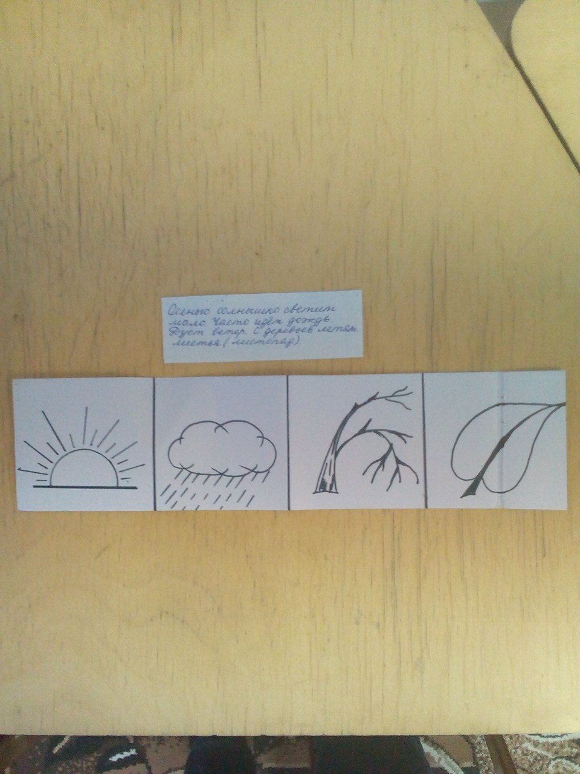

Приложение 3
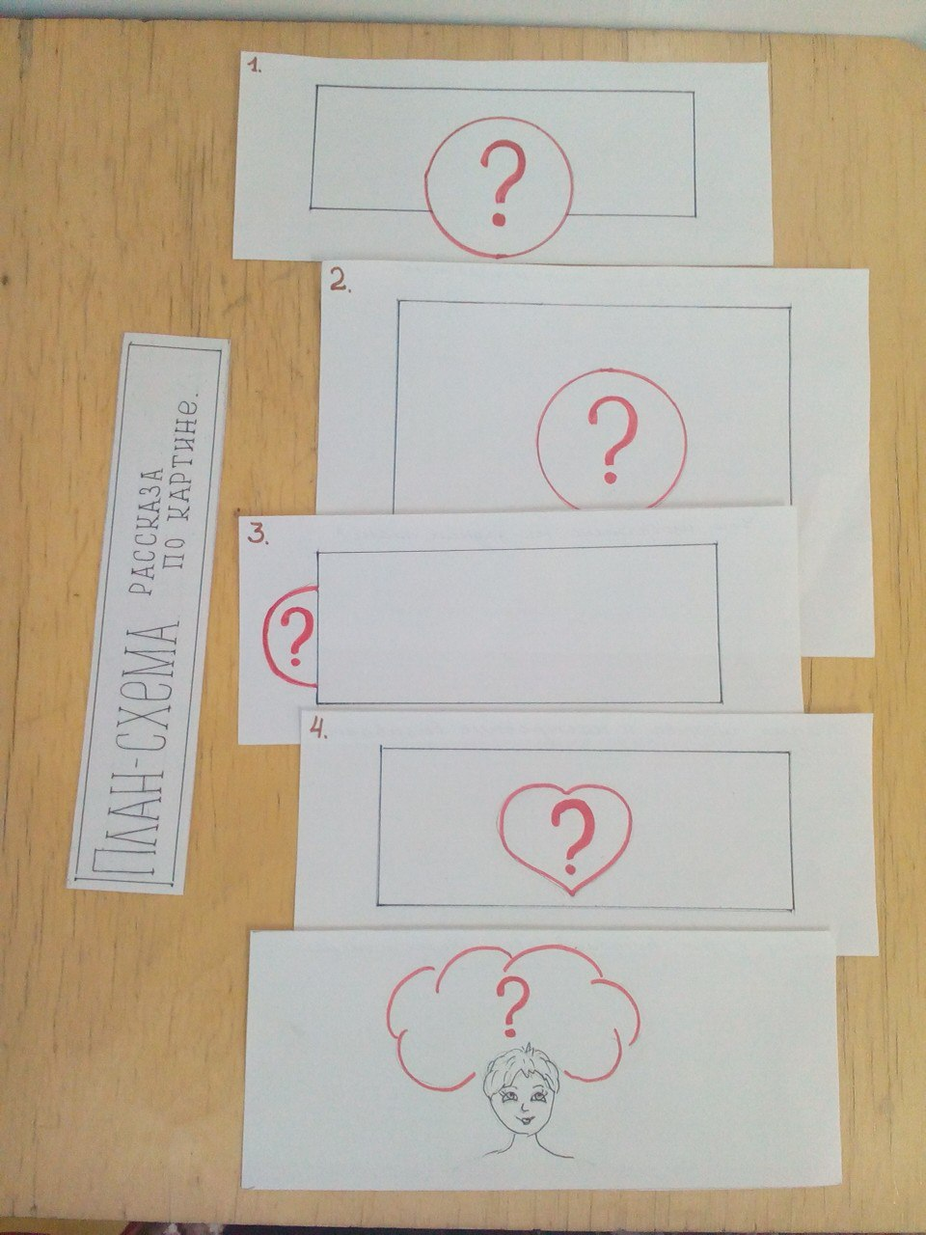

Приложение 4
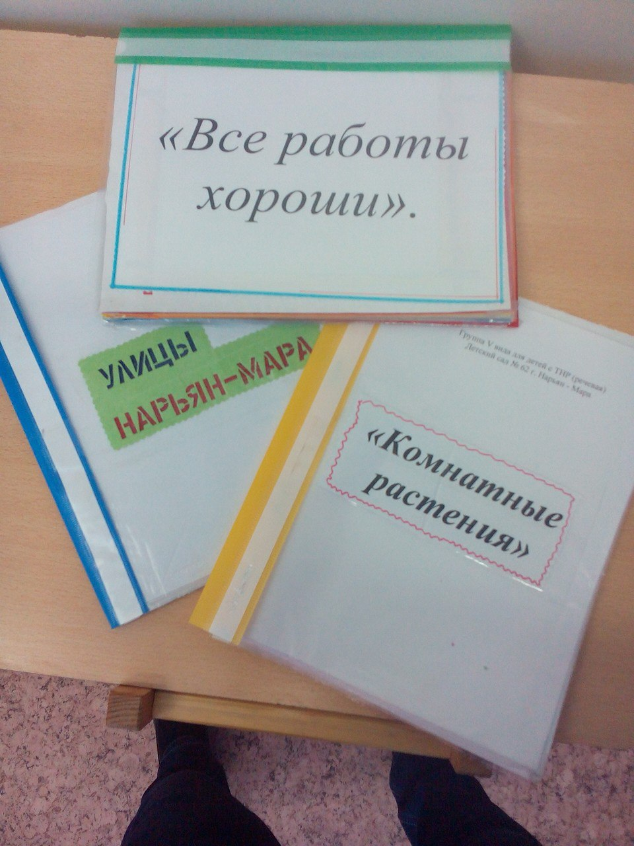

Приложение 5
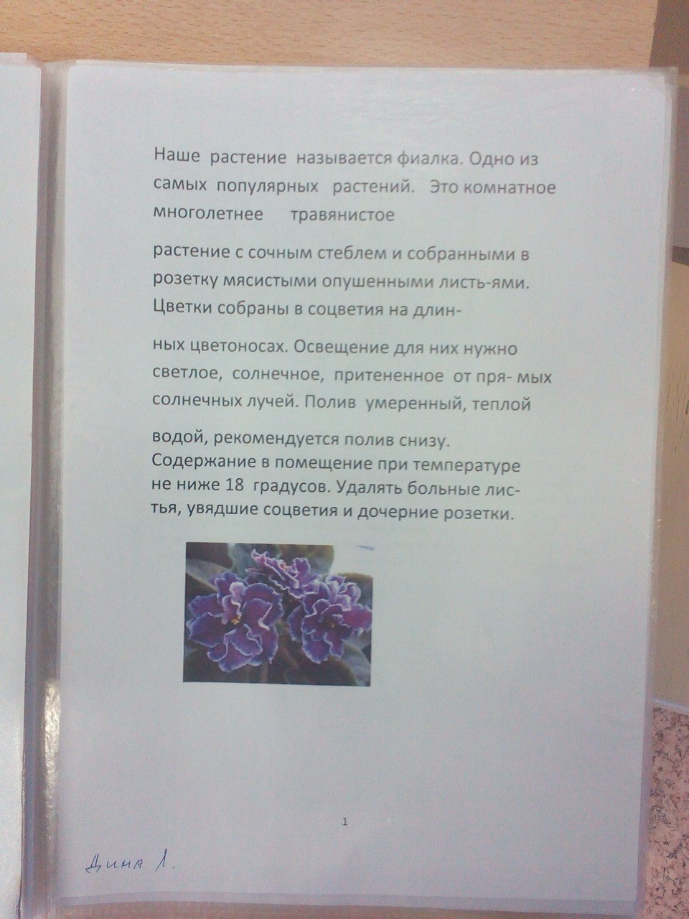

Приложение 6

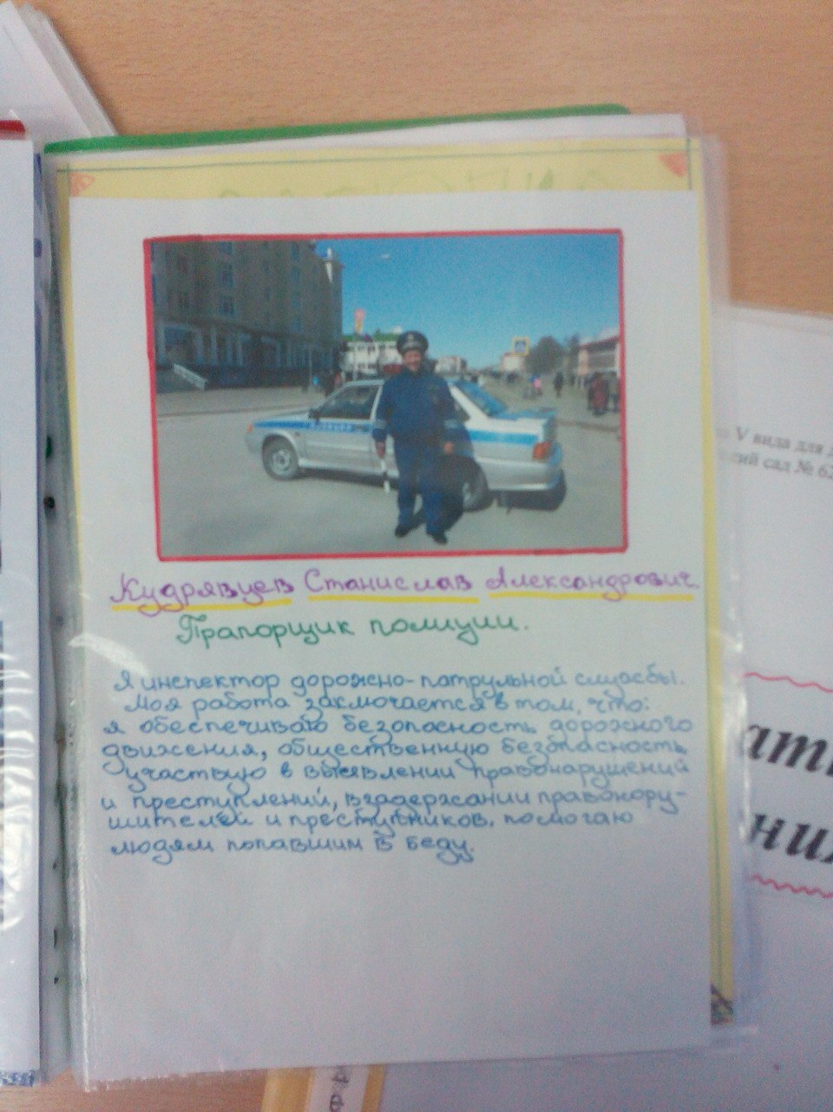

Приложение 7

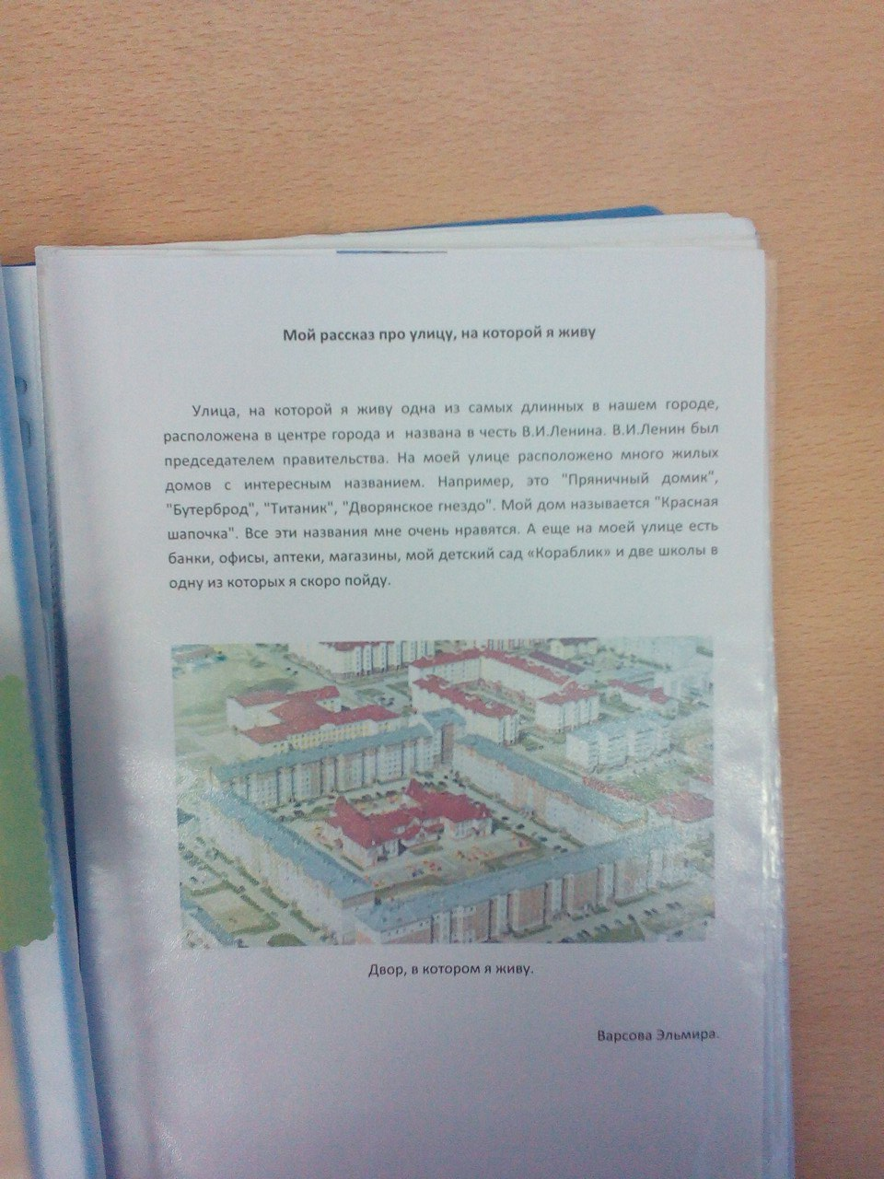

Приложение 8

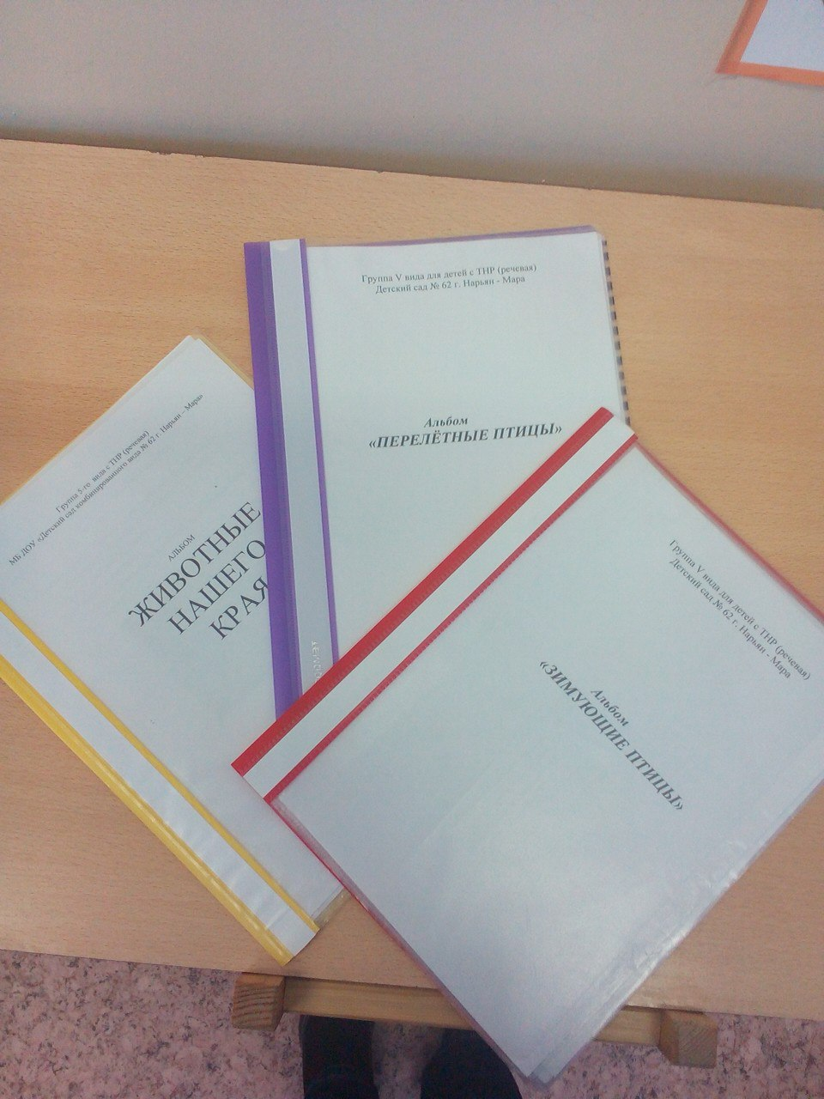

Приложение 9

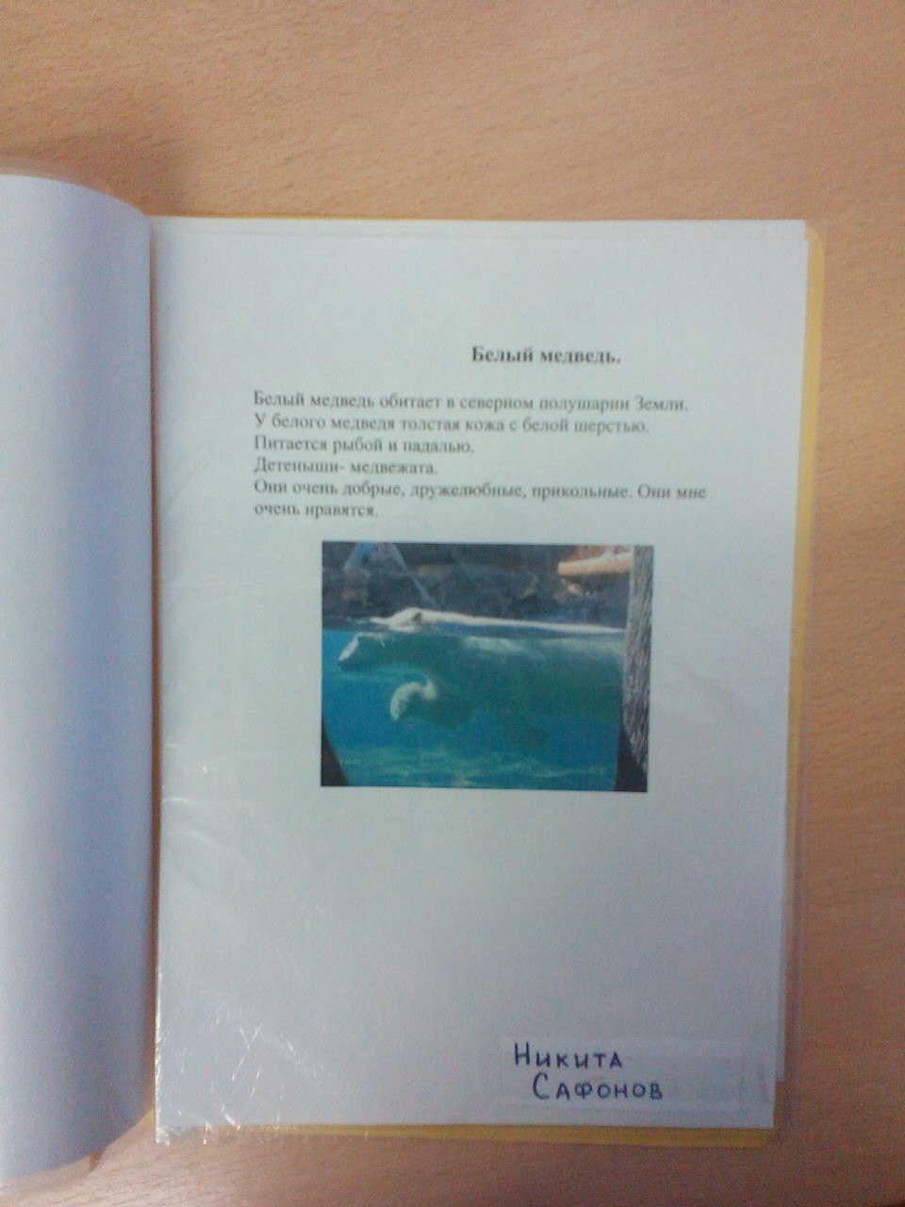

Приложение 10
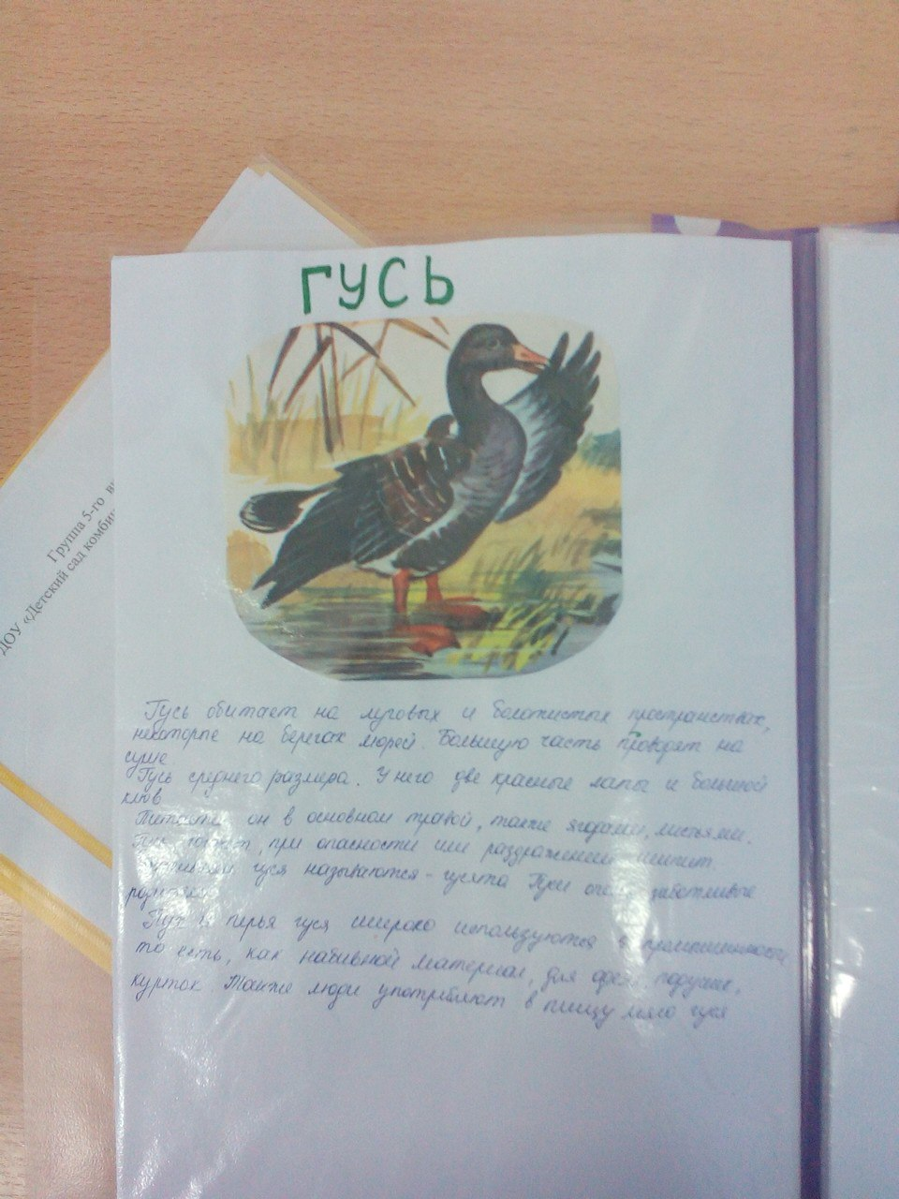

Приложение 11
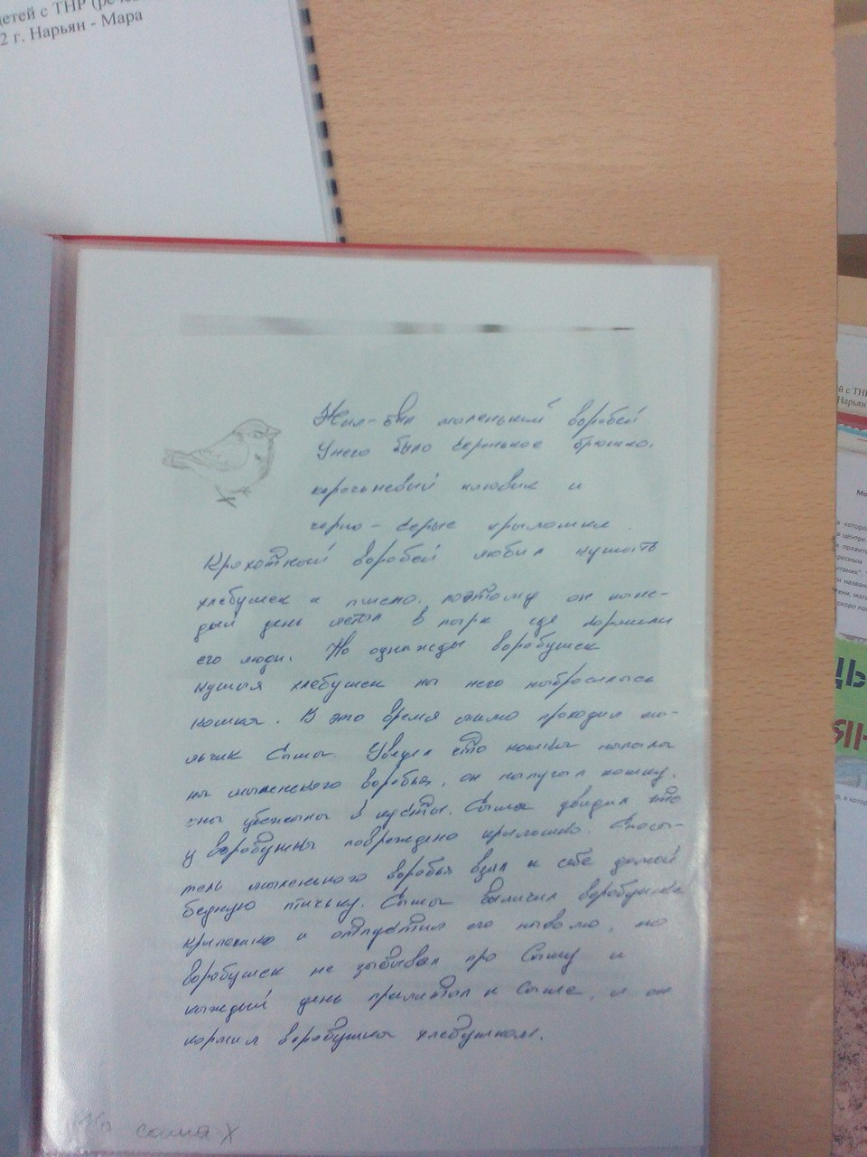

Приложение 12 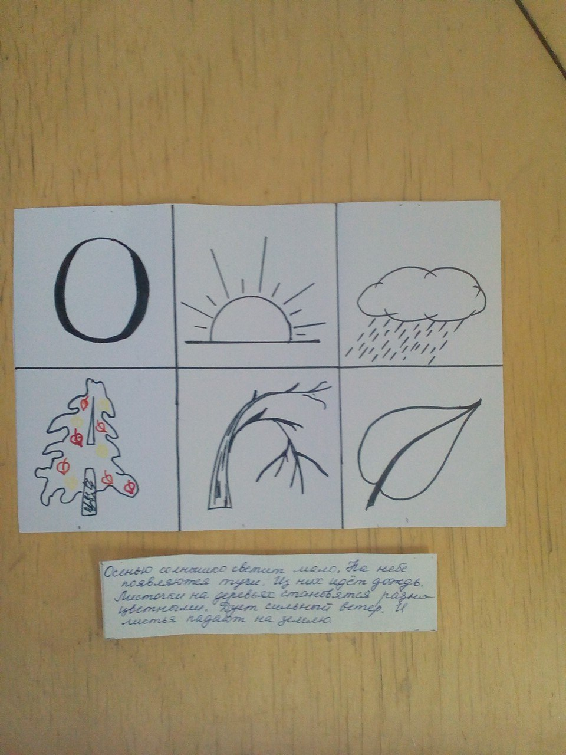

Приложение 13
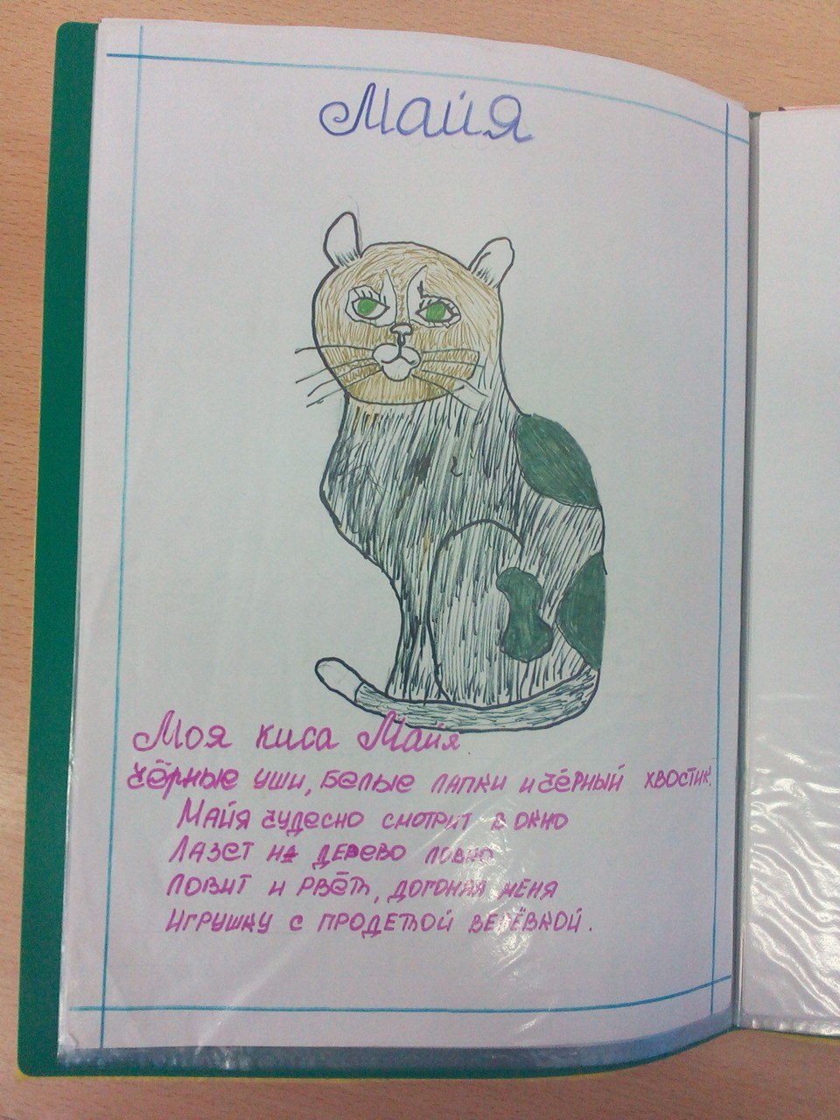

Приложение 14
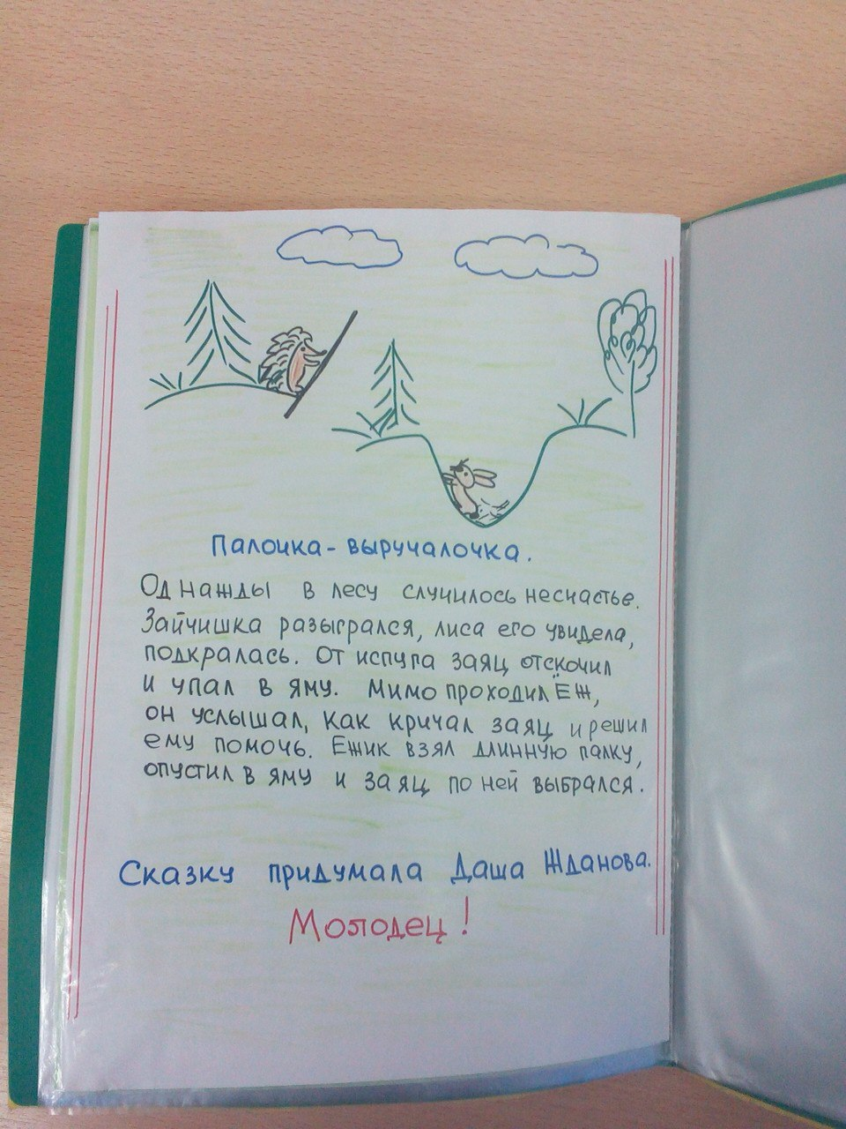

Приложение 15

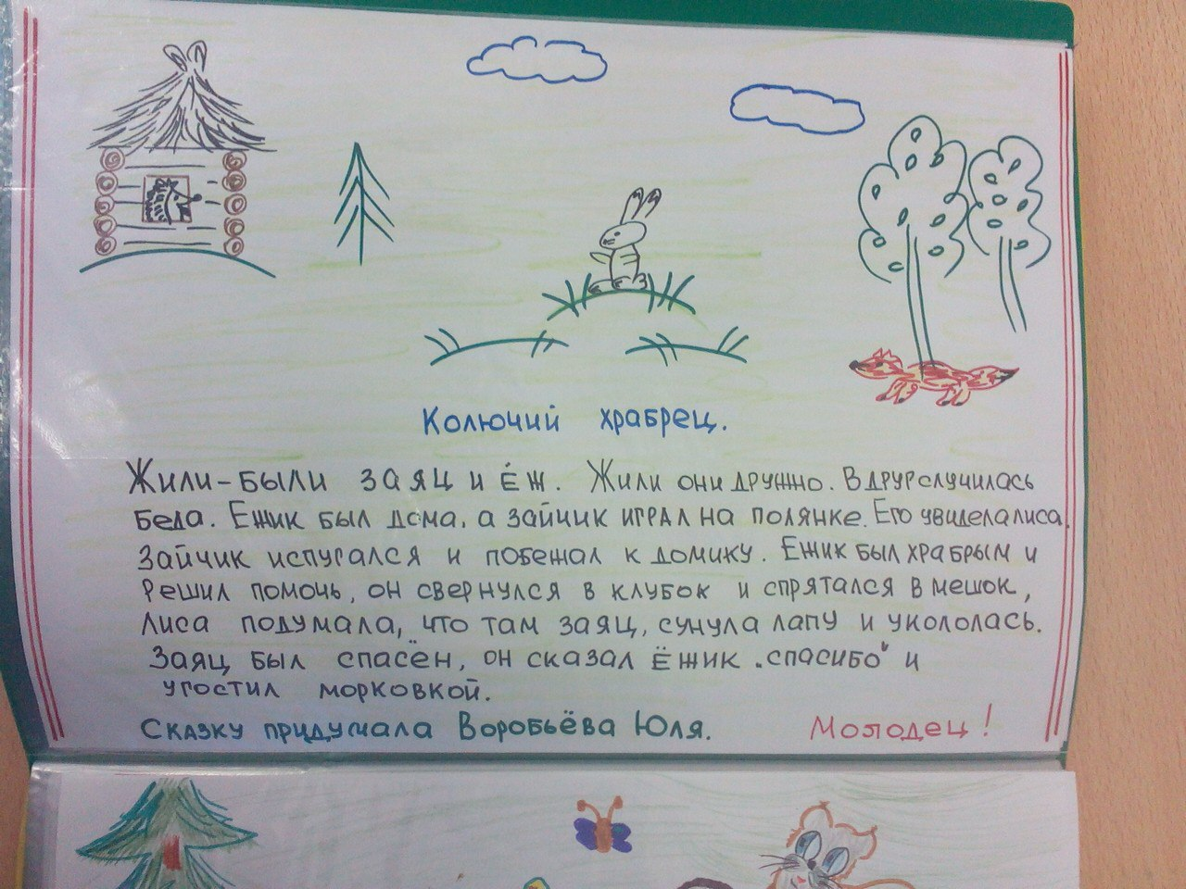

Приложение 16
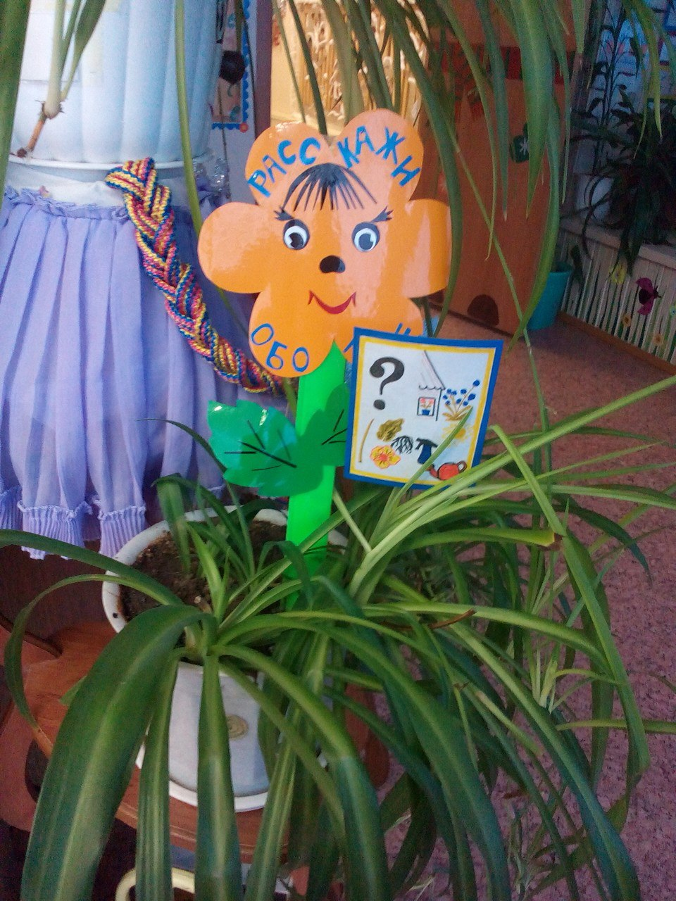

Приложение 17
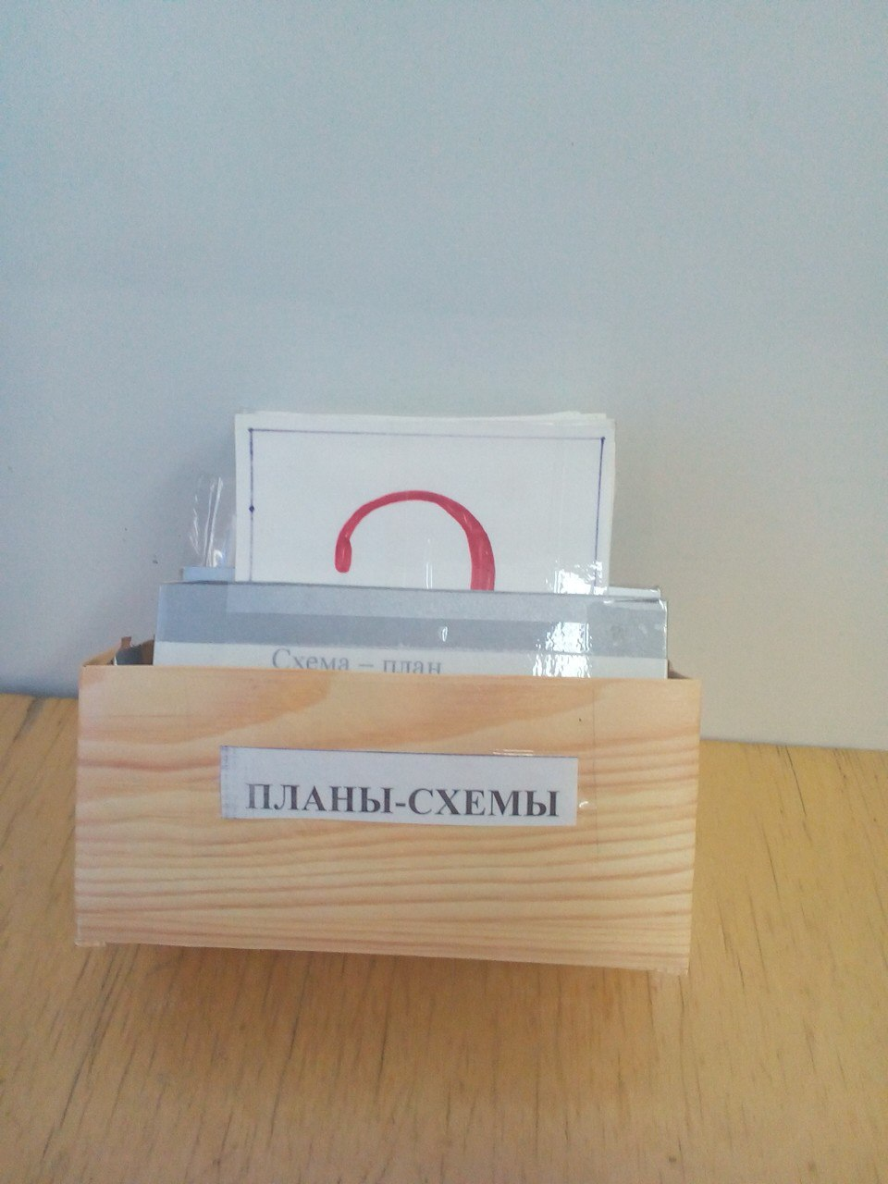

Приложение 18
